ПРОФСОЮЗ РАБОТНИКОВ НАРОДНОГО ОБРАЗОВАНИЯ И НАУКИ РФ

ПУБЛИЧНЫЙ ОТЧЕТ

О РЕЗУЛЬТАТАХ ДЕЯТЕЛЬНОСТИ
НЕРЧИНСКОЙ РАЙОННОЙ ОРГАНИЗАЦИИ
ЗА 2017 ГОД

Г.Нерчинск 2017г

Публичный отчет
Нерчинской районной профсоюзной организации за 2017 год

Общая характеристика районной организации Профсоюза
Количество работающих в общеобразовательных учреждениях, дошкольных образовательных учреждениях, учреждениях дополнительного образования муниципального района «Нерчинский район» в 2017 г. – 1194 человека. В РУО и МКУ «Централизованная бухгалтерия» - 54
В районной организации в 48 первичках на профсоюзном учете состоит 779 членов профсоюза, что всего лишь на 18 человек больше, чем в 2016 г. Вышли из профсоюза 50 человек. 11 человек вследствие сокращений (из них 5 человек МБОУ НОШ с. Крупянка, которую закрыли в августе 2017), 7 человек прекратили свою деятельность в связи с уходом на пенсию, 5 – переезд на новое место жительства, 27 – по собственному желанию ( руководители - 2, педагоги – 10, специалисты РУО – 7, прочие - 4). Причины выхода – нежелание платить профвзносы, стойкое нежелание получать информацию о деятельности профсоюзов. Проще отмахнуться: «А зачем нам профсоюз!» и «Что он может ваш профсоюз?» .
Вступили в профсоюз 68 человек, из них - 19 молодые педагоги.
В 21 общеобразовательном учреждении имеются первичные профсоюзные организации (в 3-х МБОУ НОШ – только члены профсоюза). В самой большой школе № 9 г. (86 работающих) г. Нерчинска нет профсоюзной организации.
Временно неработающих членов профсоюза – 24 человека (декретный отпуск, отпуск по уходу за ребенком, 1 человек в длительном отпуске)
Неработающие пенсионеры, состоящие на профучете – 10.
В связи с истечением сроков полномочий выборных коллегиальных органов – профсоюзных комитетов и контрольно-ревизионных комиссий первичных организаций, избранных в 2014 году, и в соответствии с постановлением V Пленума крайкома профсоюза с марта по май 2017 года проведены промежуточные отчеты и выборы.
Выборными коллегиальными органами первичных организаций проделана определенная организационная работа по подготовке и проведению отчетно-выборной кампании.
В районной организации проведено заседание райкома, обучающий семинар для председателей первичек, составлены графики проведения собраний, разработаны мероприятия по проведению отчетов и выборов, выпущены методические рекомендации о проведении собраний в первичках.
Крайкомом профсоюза выпущен информационный сборник методических материалов по проведению собраний для каждой первичной организации, который в дальнейшем использовался в практической работе и для обучения профактива.
Также основным материалом, на основе которого была проведена отчетно-выборная кампания, стали Публичные отчеты ЦС, крайкома, райкома, размещенные на сайте краевой организации. Публичные отчеты позволили донести информацию о работе Профсоюза до более широкого круга не только членов профсоюза.
В ходе отчетно-выборной кампании было высказано 28 замечания и предложения по усилению общественного контроля за соблюдением сроков выплаты заработной платы, за условиями прохождения медосмотров и санитарно-гигиенического обучения, выполнением коллективных договоров и совершенствованию социального партнерства, улучшению информационной работы и др. В адрес районного комитета профсоюза высказано предложение активнее решать вопросы предоставления социальных гарантий работникам образования при принятии региональных законов.
Одной из проблем, обсуждаемых во многих первичках, стала проблема уменьшения профсоюзного членства. В ходе проведения отчетов и выборов были проанализированы причины выхода из профсоюза, нежелание молодых педагогов вступать в профсоюз. Перед профкомами поставлены задачи по организационно-финансовому укреплению организаций, сохранению численности членов профсоюза. Работа всех профкомов признана «удовлетворительной».
35 первичных организаций представили отчеты формы 3 ОВ Не отчитались о своей работе и не избрали выборные коллегиальные органы на новый срок полномочий в первичных организациях МБОУ СОШ с. Н. Ключи, МБОУ НОШ с. В. Ключи, МБОУ НОШ с. Л. Кумаки, МБОУ ДОД ДЮСШ , МБДОУ № 4, № 16, № 7, д.с. с. Савватеево, с. В. Ключи, п. Нагорный, с. П. Кумаки.
Анализ представленных отчетов показал, что 12 первичных организаций отчетно-выборные собрания проведели в единые сроки проведения отчетов и выборов в марте – мае 2017 г., установленных краевым комитетом, в остальных организациях профсоюзные собрания перенесены на сентябрь-октябрь
В работе отчетно-выборных собраний приняло участие 506 членов профсоюза, стоящих на учете в первичных организациях. В обсуждении отчетных докладов и оценке работы профкомов участвовало 41 человек.
На новый срок полномочий избраны профсоюзные комитеты, в их составе 201 человек. В контрольно-ревизионные комиссии избрано 81 человек. В большинстве первичек члены профсоюза доверили председателям вновь возглавлять организации на новый срок полномочий. Смена произошла в 12-х первичках.
В остальных первичных организациях отмечается стабильный состав профкомов.

Организационное укрепление районной организации Профсоюза.
Основные задачи, которые были поставлены в 2017 году перед районной организацией – это укрепление профсоюзных рядов, укрепление социального партнёрства, сохранение лучших традиций профсоюза, пропаганда своей деятельности, а также внедрение новых технологий в свою деятельность. Основные мероприятия районной организации были направлены на усиление работы с профсоюзными кадрами и активом, повышение профессионализма и правовой культуры, совершенствование социального партнёрства. Проведены семинары на темы: «Актуальные вопросы информационной работы в первичной организации Профсоюза», «Отчеты и выборы в первичной организации Профсоюза», «Формы и методы PR-движения в первичной организации».
Семинар для вновь избранных председателей ППО Индивидуальное консультирование, оказание методической и информационной помощи первичным организациям, членам профсоюза по применению законодательства в области социально-трудовых прав работников.
Все насущные вопросы деятельности районной и первичных профсоюзных организации рассматриваются на заседаниях президиума.

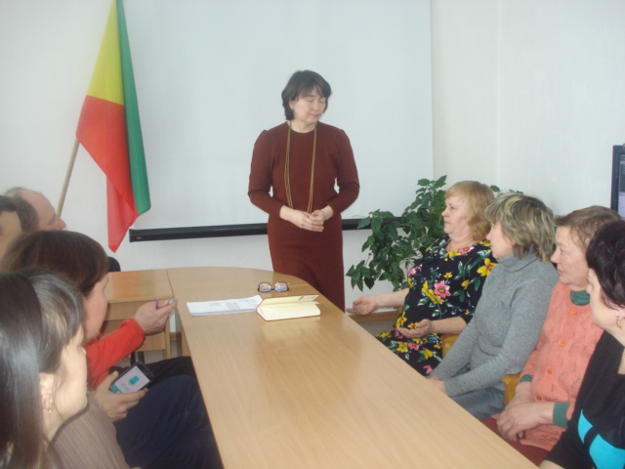 Всего за отчётный период было проведено 5 заседаний президиума и два Пленума. На заседаниях президиума обсуждались вопросы, охватывающие все направления профсоюзной деятельности (социально-экономические и правовые вопросы, информационная работа, охрана труда, ход выполнения колдоговоров в образовательных учреждениях, оздоровление работников, культурно-массовая работа, утверждение планов работы райкома, президиума и комиссий райкома, утверждения смет и годовых финансовых отчётов, выделения материальной помощи членам Профсоюза.)
Для успешной реализации кадровой политики и организационного укрепления районной организации Профсоюза в 2018 году актуальными остаются следующие задачи:
1. Повышение профессионального уровня профсоюзных кадров, в том числе и по уставным и нормативно-правовым вопросам. .
2. Создание кадрового резерва в районной и первичных организациях.
3. Введение в районной организации системы регулярной оценки эффективности деятельности первичных организаций в форме рейтингования.

Развитие и совершенствование системы социального партнерства.
В течение 2017 года Нерчинская районная профсоюзная организация решала вопросы, связанные с защитой трудовых, экономических и социальных прав работников, в первую очередь, путём реализации различных механизмов социального партнёрства. В области социального партнерства выборные профсоюзные органы районной организации осуществляли работу по таким направлениям, как:
- ведение коллективных переговоров на уровне органов местного самоуправления;
- участие в работе комиссии по подготовке проекта соглашения на муниципальном уровне;
- заключение соглашения на муниципальном уровне;
- рассмотрение на заседании президиума райкома профсоюза хода выполнения колдоговоров в МБОУ СОШ с. Заречное, МБОУ ООШ с. Зюльзикан, МБОУ ДОД ЦДТ;
- оказание помощи первичным профсоюзным организациям в организации колдоговорной кампании в образовательном учреждении;
- подготовка вопросов по проблемам социального партнерства на заседании 3 – х сторонней комиссии;
- участие в практической деятельности по выполнению пунктов соглашения;
- участие в разработке предложений к нормативным правовым актам, затрагивающим социально-трудовые права работников на уровне муниципального образования;
- участие в мероприятиях по повышению квалификации и профессионального уровня членов Профсоюза (распространение передового опыта учителей, творческие конкурсы, проблемные семинары и др.).
Соглашение между администрацией муниципального района, Управлением образования муниципального района и Нерчинской районной организацией Профсоюза работников народного образования и науки РФ заключено на 2014-2016 годы. Действие Соглашения продлено до 01.01. 2018 г. Разработан проект нового Соглашение на 2018 -2020 г.г.
В декабре 2017 г. состоялось заседание трехсторонней комиссии, на котором анализировался ход выполнения обязательств соглашения за 2016-2017 годы, обсуждались вопросы охраны труда, СОУТ рабочих мест, жилищные вопросы, вопросы оплаты труда, оздоровление сотрудников и их детей, присутствовали все стороны социального партнерства.

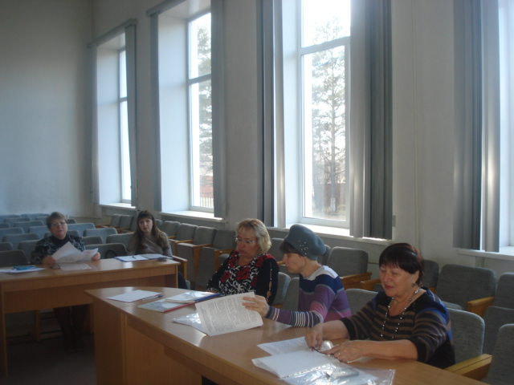
На этом же заседании подписано трехстороннее Соглашение между Координационным советом профсоюзных организаций района, Администрацией муниципального района «Нерчинский район» и объединением работодателей.

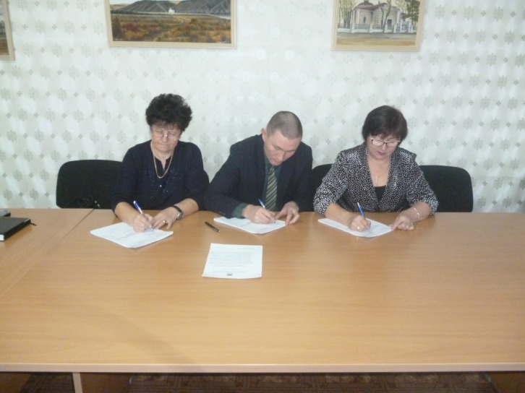

Проекты нормативных правовых актов, затрагивающих социально- трудовые права работников образования, принимаются с учетом мнения районной организации Профсоюза.

Проблем при проведении коллективно-договорной кампании в районных учреждениях образования нет. Коллективные договоры заключены в 100% ОУ. Осуществлена уведомительная регистрация 4 коллективных договоров.
В 2017 году была оказана помощь в разработке 4 коллективных договоров. С председателями первичных организаций и руководителями образовательных учреждений, в которых велась работа по заключению колдоговоров, были проведены консультации, направлялись справочные материалы, в том числе макеты Коллективных договоров.
Правозащитная работа.
Нерчинский районный комитет Профсоюза, его внештатная правовая служба осуществляли информационно-методическое сопровождение правозащитной работы первичных организаций, входящих в состав Нерчинской районной организации Профсоюза по таким направлениям уставной деятельности, как:
- развитие правовой грамотности работников образования в т.ч.; правовой компетентности молодых педагогов, содействие деятельности профсоюзных правовых кружков;
- участие в договорном регулировании социально-трудовых отношений в рамках социального партнерства; организация контроля выполнения коллективного договора;
- защита трудовых прав и профессиональных интересов работников образовательного учреждения;
- осуществление профсоюзного контроля соблюдения работодателями трудового законодательства и иных нормативных правовых актов, содержащих нормы трудового права в соответствии со статьей 370 Трудового кодекса РФ;
- обзор новейших нормативно-правовых актов в Трудовом кодексе РФ.
Организационно-методическое сопровождение правозащитной работы первичных профсоюзных организаций в 2017 году комитет Нерчинской районной организации Профсоюза осуществлял в различных формах, в том числе:
- подготовка модели коллективного договора на 2017-2018 гг.;
- экспертиза и уведомительная регистрация КД и дополнений к ним
- содействие социальным партнерам в работе по приведению локальной нормативной базы образовательных учреждений в соответствие с Федеральным законом от 29.12.2012 № 273 – ФЗ «Об образовании в Российской Федерации»;
- выпуск информационных листков и бюллетеней:
  - Режим рабочего времени педагогических работников в каникулярное время
  - Порядок действий профсоюзных органов по вопросам, возникающих в коллективах образовательных организаций по оплате труда
  - Порядок разработки должностной инструкции
  - Расчеты с работниками и порядок разрешения трудовых споров о зарплате
  - Дополнительные оплачиваемые выходные дни для ухода за детьми-инвалидами
  - Если работникам задерживают выплату заработной платы
  - Новое в трудовом законодательстве -2017!
Организационное сопровождение уставной деятельности первичных организаций обеспечивали такие формы работы Нерчинской районной организации Профсоюза, как:
* рассмотрение вопросов, связанных с защитой трудовых прав и профессиональных интересов работников образования, на заседаниях президиума районного комитета Профсоюза:
1. О выполнении 3-х стороннего Соглашения.
2. О выполнении обязательств КД в ОУ.
3. Об итогах проведения местных тематических профсоюзных проверок
4. О работе с обращениями и жалобами членов профсоюза
- встречи профсоюзного актива с руководителями и специалистами управления образования администрации муниципального района «Нерчинский район»;
- местные тематические профсоюзные проверки, совместно с управлением образования, определенные планом работы на 2017 год, на основе информации по итогам профсоюзного контроля за 2016 г «Правила ведения и хранения трудовых книжек» и «Учёт мнения профкома при принятии локальных нормативных актов», «О соблюдении законодательства при проведении аттестации педагогических работников в целях подтверждения соответствия занимаемой должности» Проверено 12 ОУ.Выявлено76 нарушения. Из них устранено в ходе проверки 66.
Получено 4 ответов от руководителей образовательных учреждений об устранении выявленных нарушений трудового законодательства при заключении и изменении трудовых договоров с работниками образовательных организаций. По остальным (8) составлена докладная записка на имя начальника РУО
Результаты проверок заслушивались на заседаниях президиума райкома Профсоюза, а также совместных с руководителями ОУ совещаниях.
Проведен семинар – практикум для вновь избранных председателей первичных профсоюзных организаций « Правозащитная деятельность ППО»
Консультации внештатного правового инспектора на личном приеме:
1. Консультации по вопросам заключения, внесения изменений и экспертиза коллективных договоров, соглашений – 26
2.Локальных нормативных актов - 1
3. В оформлении документов в суды -33
4. Расторжение трудового договора по инициативе работодателя – 1
В порядке личного приема (76 человек) и по телефону (количество не подсчитывалось) осуществлялись бесплатные юридические консультации работников учреждений, руководителей образовательных организаций, пенсионеров. Решение вопросов, касающихся положений Трудового кодекса РФ и дополнительных льгот и гарантий, проводилось в условиях непосредственной связи с другими структурами: крайкомом Профсоюза, отделом социальной защиты населения муниципального района «Нерчинский район», администрациями муниципальных поселений района, районным судом, управлением образования, Управлением пенсионным фондом по Нерчинскому району, др.
За отчётный период в районную организацию поступило 5 письменных обращений из которых 2 были обоснованы и по которым были приняты меры и справедливые решения вопросов, касающихся защиты социальных, трудовых и профессиональных прав и интересов членов Профсоюза.
Обращения членов профсоюза касались:
- изменение условий труда;
- оплата санитарно-гигиенического обучения;
- задержка выплаты отпускных и командировочных;
- предоставление отпуска работнику
33 члена профсоюза обращались за помощью в подготовке материалов в суд со вновь открывшимся обстоятельствами.
Экономическая эффективность правозащитной деятельности районной организации за 2017 г. составляет 56 000 руб. Из них:
- примерная стоимость подготовки исковых заявлений и других материалов в суды – 17 000 руб.
- оплата санитарно-гигиенического обучения – 39 000 руб..
В 2017 году коллективные трудовые споры не рассматривались. За отчетный период нарушение прав профсоюза выявлено в части несвоевременности перечисления профвзносов (МБДОУ № 6 г.Нерчинск, МБДОУ с. Илим ). Вопрос урегулирован.
Внештатным правовым инспектором груда Районной организации Профсоюза является председатель райкома
Охрана труда
В Нерчинской районной организации Профсоюза внештатным техническим инспектором труда Профсоюза избрана Суханова Л.П., председатель ППО МБДОУ № 6.. Главные направления работы Нерчинской районной организации Профсоюза по охране труда:
- ежегодное заключение соглашений по охране труда, являющихся приложением к КД;
- создание комиссий по охране труда в ОУ в состав которых входят уполномоченные по охране труда, либо представители профкомов;
- обучение профактива (уполномоченных по охране труда ) и председателей ППО;
- проведение проверок ОУ по охране труда;
- обсуждение результатов проверок на совещаниях руководителей ОУ, на заседаниях районного комитета Профсоюза;
Организован и проведен обучающий семинар для руководителей ОУ, профсоюзного актива «Защита прав работников на безопасные и здоровые условия труда - приоритетное направление деятельности выборного органа первичной профсоюзной организации».
Проведены консультации, как групповые, так и индивидуальные по различным вопросам:
- Деятельность комиссии по охране труда в образовательном учреждении.
- Номенклатура дел по охране труда в образовательном учреждении. (Что необходимо знать о документах, запрашиваемых в ходе государственного надзора и контроля, а также профсоюзными инспекторами труда).
- Деятельность уполномоченного по охране труда профкома
- Организация контроля Профсоюза за соблюдением работодателем установленного законодательством порядка обучения по охране труда и проверки знаний требований охраны труда работников организаций.
- Содержание Соглашения по ОТ и др.
В соответствии с планом работы на 2017 год техническим инспектором труда райкома профсоюза Сухановой Л.П. совместно с председателем райкома профсоюза, было проведено обследование 5 ОУ Выявлено 11 нарушений прав работающих в части предоставления гарантий и компенсаций работникам, занятым на работах во вредных условиях труда, не соответствующих государственным нормативным требованиям охраны труда:
- снижены доплаты за вредные условия труда без получения результатов СОУТ;
- нарушены права работников на обеспечение СИЗ;
- не обеспечены работники сертифицированной одеждой и обувью;
- нарушены права работников на выдачу молочных продуктов;
- работники не оповещены о своих правах и возможных социальных последствиях в связи с проведением СОУТ.
Выдано 5 представлений.
В краевом конкурсе «Лучший уполномоченный по охране труда» приняли участие 2 ППО. Уполномоченный по охране труда от профкома МБДОУ ДС «Елочка» п. Приисковый Протасова О.И. заняла III место, педагог дополнительного образования МБДОУ ДОД ЦДТ Щитковец А.К. награжден дипломом за участие. МБДОУ ЦРР ДС № 16 принял участие в краевом конкурсе презентаций. Номинация «Охрана труда в руках профсоюза»
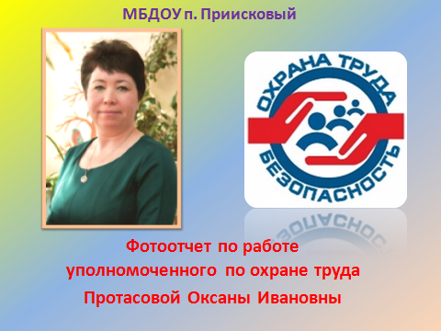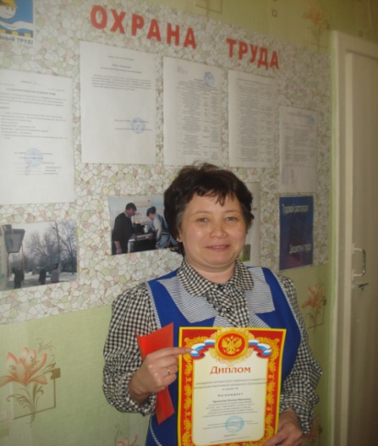
Информационная работа и взаимодействие со СМИ.
2017 г объявлен Годом профсоюзного PR-движения. Нерчинской районной организацией был разработан план мероприятий, по улучшению и развитию информационной работы, оптимизации форм и методов профсоюзной информации, формированию положительного имиджа Профсоюза с использованием современных мультимедийных и интерактивных практик подачи информации.. Утверждена «Программа дальнейшего развития информационной работы Нерчинской районной профсоюзной организации работников образования на 2017-2019 гг.».
На основании плана работы райкома на 2017 год было проверено состояние информационной работы в 22 первичных профсоюзных организациях.
Информационная работа в профсоюзных организациях находится на разном уровне, но, в целом, наблюдается недостаточная информированность членов профсоюза и коллективов образовательных учреждений о деятельности профкома и структур Профсоюза.
Ответственных за информационную работу в профкомах нет, как правило, этой работой занимаются сами председатели.
Подписку на издание «Мой профсоюз» Общероссийского Профсоюза образования осуществляет райком Профсоюза, он же распространяет издания Федерации профсоюзов Забайкалья и краевого комитета Профсоюза. . В силу малочисленности организации и недостаточной материальной базы в МБДОУ с. В. Ключи, МБОУ СОШ с. Н. Ключи, МБОУ НОШ с. В. Ключи, МБДОУ № 4 г. Нерчинск, МБДОУ № 7 г. Нерчинск, МБДОУ с. Савватеево, МБДОУ с. Бишигино, МБДОУ с. П.Кумаки и др газета «Мой профсоюз» не выписывается.
Профсоюзные уголки, настенные стенды есть не везде А те, что имеются в большинстве своем, не являются полноценными носителями профсоюзной информации, исключение составляет уголки МБДОУ № 16 г. Нерчинск, МКУ «Централизованная бухгалтерия», МБДОУ п. Приисковый, МБДОУ с. Бишигино, МБДОУ с. Зюльзя наиболее полно отражающие различные направления профсоюзной работы.
На информационных стендах слабо отражается деятельность первичных организаций: не вывешиваются составы профкомов, ревизионных комиссий, планы работы, решения собраний и профкомов. Не освещается деятельность краевой организации, ЦС Профсоюза по представительству и защите прав и интересов членов профсоюза, развитию профсоюзного членства, привлечению внимания к проблемам учительства и образования в целом. Не в полной мере предусмотрена возможность обратной связи (указание телефонов, электронной почты для связи и др.). В уголках размещены: эмблема Профсоюза, брошюры, памятки, плакаты, присылаемые райкомом Профсоюза («Права и обязанности членов профсоюза», «Что делать, если задерживают заработную плату?» и др.).
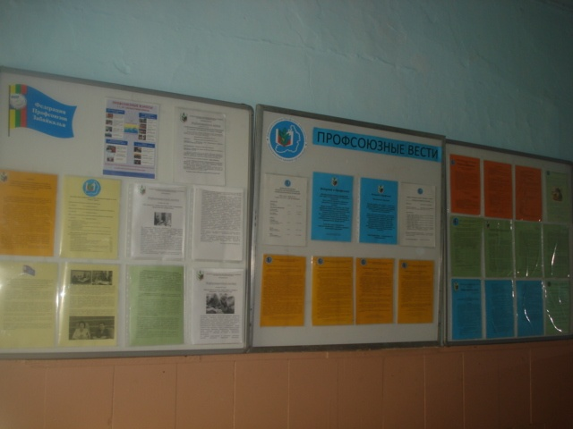
Со слов руководителей учреждений всем председателям профсоюзных организаций администрацией образовательных учреждений предоставляется возможность выступать с информацией о деятельности организаций на собраниях трудовых коллективов, педсоветах. Большинство председателей такой возможностью не пользуется.
Медленно в информационную работу внедряются интернет ресурсы, хотя техническая база в большинстве проверяемых учреждений позволяет это делать. Профсоюзные организации не используют для информационной работы возможности сайтов образовательных учреждений. Ни на одном из них нет информации о деятельности Профсоюза, нет даже полезных ссылок на сайты организаций Профсоюза. Не подключается к распространению профсоюзной информации, в том числе через социальные сети, молодежь.
Очевидно, что недостаточная информационная работа первичных организаций влияет и на авторитет организации, и членство в ней.
Средний процент членства в проверенных организациях составляет 100% (5 МБДОУ, 1 - МБОУ НОШ, 3 – МБОУ ООШ), 75 % (2 – МБОУ СОШ, 4- МБДОУ, Централизованная бухгалтерия, МБОУ ДОД ЦДТ), 50 % - в остальных пяти.
В ходе проверки был проведен выборочный опрос членов педагогических коллективов, в котором принял участие 62 чел., из них в возрасте до 35 лет – 15 человек; от 35 до 50 – 23человека, от 50 до 60 лет -19 человек, старше 60 лет – 5человек
Большинство из отвечающих - 83% знают о первичной профсоюзной организации (12% - затруднились ответить, 3% - не знают), о деятельности краевого Профсоюза осведомлены только 35,5 %, о Федерации Профсоюзов – 38%, при этом оценили работу первичной организации, как хорошую – 31%, как удовлетворительную -51%, 18 % -поставили «неуд».
Источником информации о деятельности профсоюза для 48% является председатель первичной организации; для 28% - ТВ и радио; для 26% - интернет. О сайте краевого Профсоюза знают 31%; 69% - никогда не слышали про него. Профсоюзную прессу читают регулярно 15% опрошенных, иногда – 45%, вообще не читают - 40%.
Информированы об акциях, коллективных действиях, проводимых профсоюзами, - 28%, 72 % - затруднились ответить.
Очевидно, что в современных условиях для решения основных для задач сохранения и увеличения профсоюзного членства нужна серьезная информационная работа, направленная на освещение конкретной работы Профсоюза всех уровней и ее результатов.
Работа с молодыми членами Профсоюза
Были использованы различные формы и методы работы с целью выявления творческих способностей и лидерских качеств молодых педагогов: анкетирование, привлечение молодежи к участию в конкурсах, районных мероприятиях: «Фестиваль педагогических идей», семинар для молодых педагогов о возможностях и перспективах совместной работы с профсоюзом по защите своих пав, организованный райкомом. Активно профсоюзная молодежь участвовала в организации и проведении мероприятий посвященных Первомайской акции и празднованию Победы в Великой Отечественной войне. В акциях: «Бессмертный полк», «Георгиевская ленточка», уроки мужества. Два молодых педагога участвовали в работе осенней школы молодого педагога в г. Чита
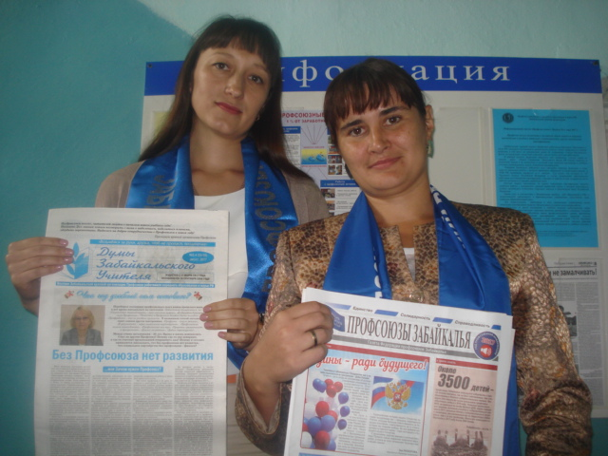 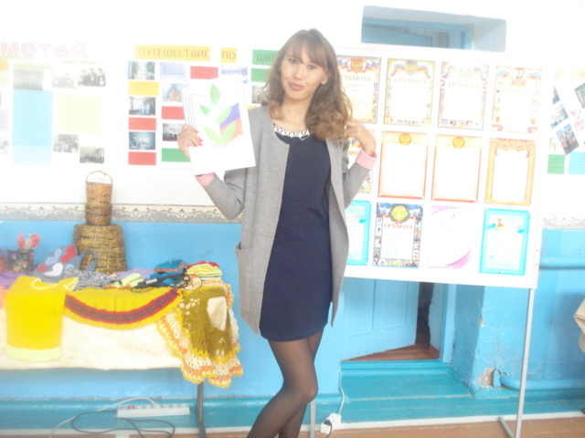 Только три молодых педагога приняли участие в конкурсе «Молодое лицо Профсоюза»
Райком профсоюза отмечает, что, несмотря на наши усилия, пассивность молодых педагогов настораживает. Необходимо и в 2018 году делать ставку на молодых членов Профсоюза, усилить обучение и информирование обо всех мероприятиях проводимых молодежью и для этой категории Профсоюза.
Оказание материальной помощи, премирование
Согласно положению, о порядке оказании материальной помощи членам Профсоюза – работникам учреждений образования, а также неработающим пенсионерам, не утратившим связь с профсоюзом, В 2017 году была оказана материальная помощь в сумме 127,6 рублей, что на 70,5 рублей больше, чем в предыдущем 2016 г.(на курортно-санаторное лечение и оздоровление детей, помощь в трудных жизненных ситуациях, на протезирование, по болезни, дорогостоящему лечению и смерти близких). В соответствии с Положением о порядке и условиях оказания материальной помощи членам профсоюза районной организации, разработанном в 2017 г., материальная помощь выделяется по решению профкома ППО и Президиума райкома, а также при наличии финансовых средств в профорганизации. Мы стараемся максимально поддержать каждого члена Профсоюза, обратившегося в райком за помощью.
Райком профсоюза выступает соучредителем при проведении районных конкурсов педагогического мастерства, спортивных мероприятий.

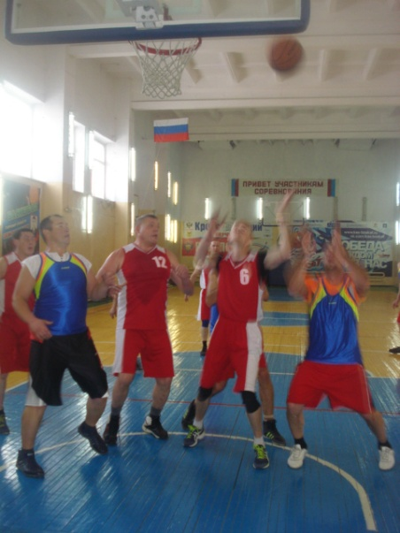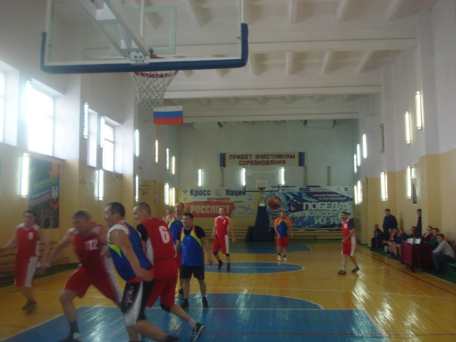

На премирование отличившихся членов профсоюза и награждение ППО в связи с Юбилеями ОУ потрачено 42,3 тыс. руб.

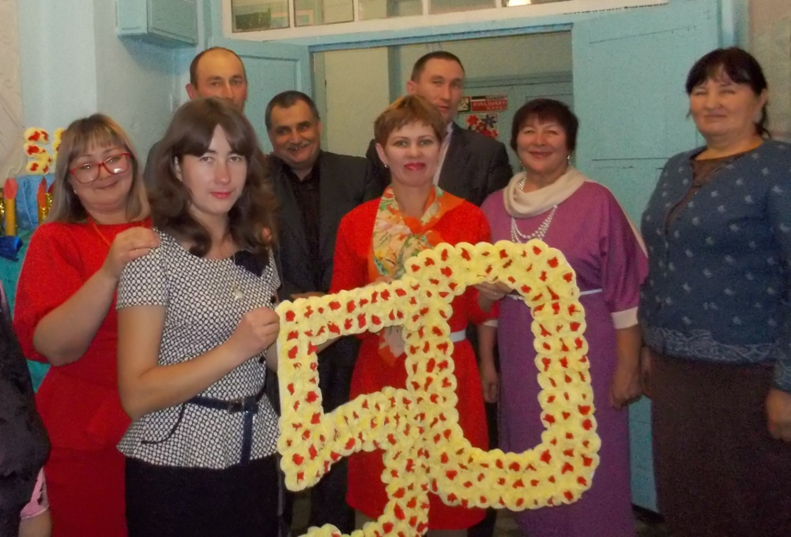

На встречу ветеранов педагогического труда – 11,279 тыс.руб.

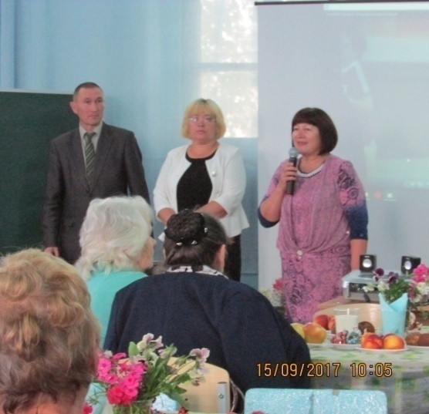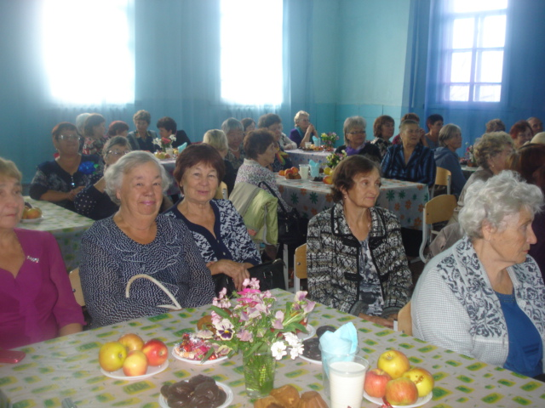

В целом деятельность Нерчинской районной профсоюзной организации в 2017 году была направлена на достижение основной цели - защита социально-трудовых прав членов профсоюза. Не все задуманное удалось реализовать, но организационное укрепление, сохранение и привлечение в профсоюз новых членов, активизация информационной работы и формирование положительного имиджа Профсоюза остается по-прежнему приоритетными направлениями деятельности организации на 2018 год.

Районный комитет Профсоюза благодарит председателей первичных профсоюзных организаций за проделанную работу, всех членов Профсоюза, которые сохраняют верность ценностям профсоюзного движения, за доверие и веру в солидарность и единство в отстаивании своих трудовых прав.

